夏邑县中峰乡：开展食品安全检查，守护校园“舌尖”安全
为保障广大师生饮食安全和身体健康，有效提升学校防控食品安全风险能力，夯实食品安全责任，4月26日，夏邑县中峰乡成立由政府乡长肖鑫涛为组长，食安办主任周西军和中峰乡中心校校长郑建峰为副组长的专项检查组组织开展学校食品安全专项检查行动。
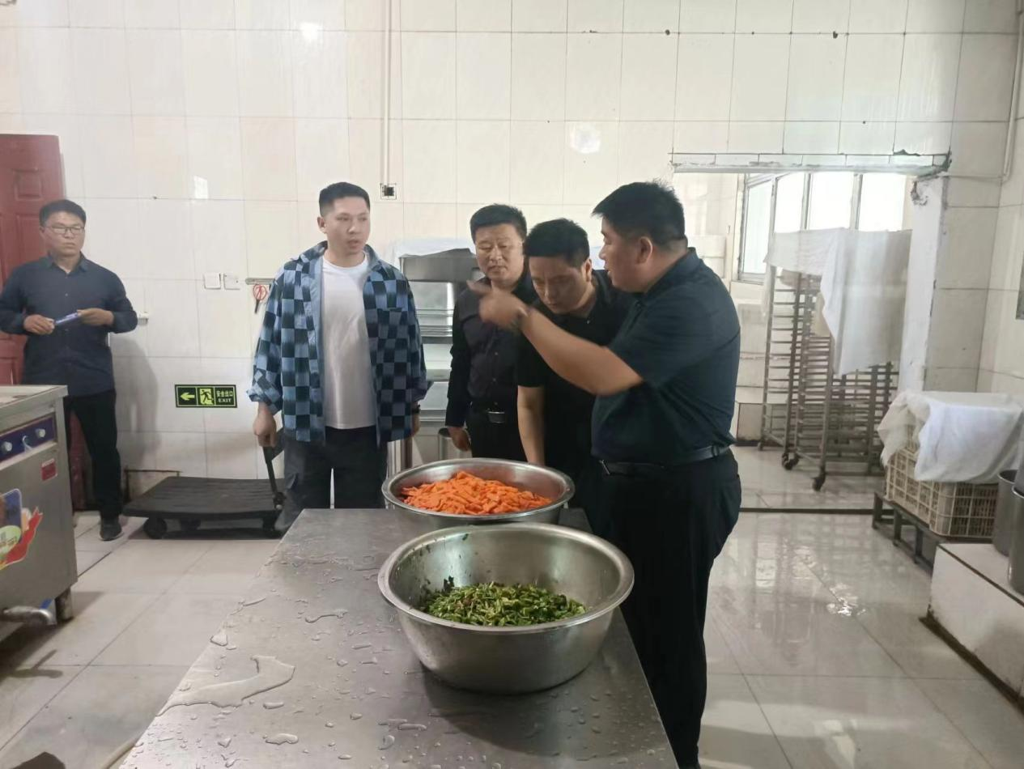
此次行动中，检查组一行深入中峰乡一中、二中、联合小学、蓝天幼儿园和朱双楼小学，肖鑫涛对学校食堂落实食品安全工作进行了详细询问，重点检查了食材采购贮存、加工操作、清洗消毒、食品留样等环节，认真细致地查看了学校食堂进货台账、工作人员健康证明等。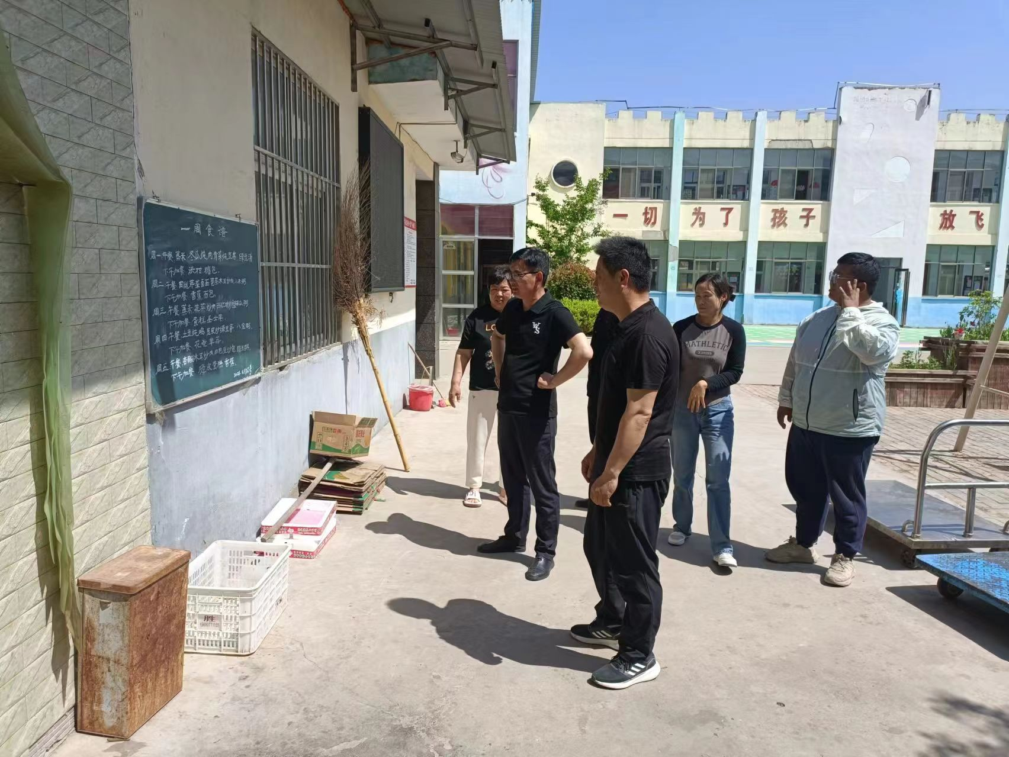
肖鑫涛对郑剑锋说“学校食堂负责人必须严格按照食品安全管理规范做好管理工作，杜绝食品安全隐患，确保师生就餐安全”。
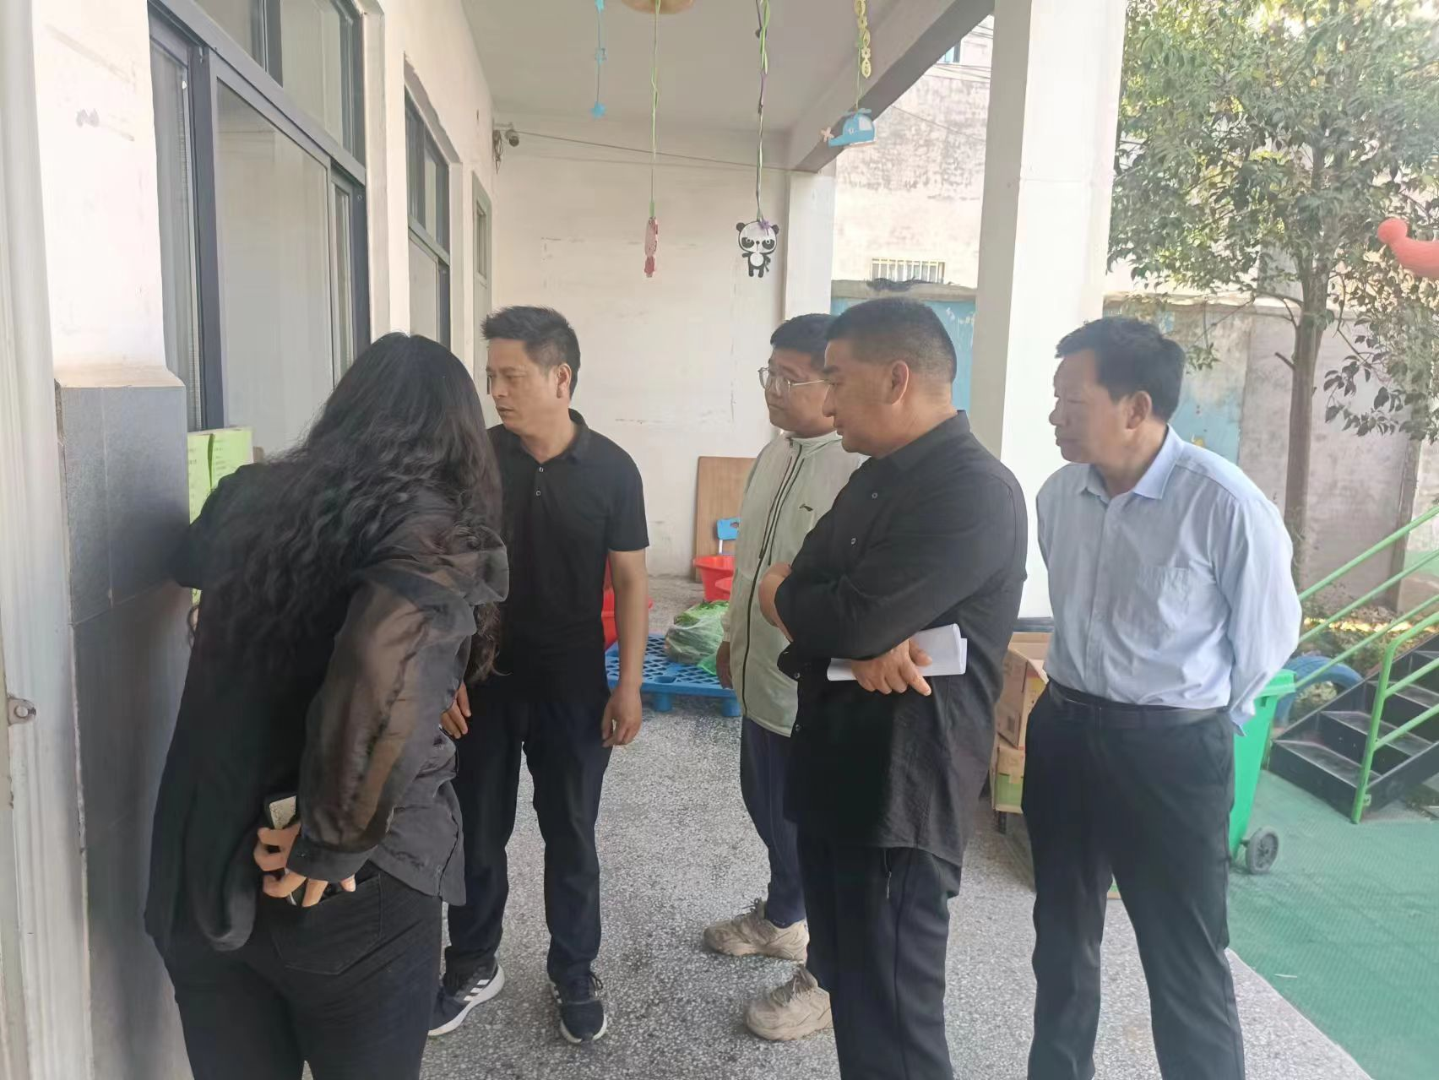
检查组针对检查中发现的食品安全问题隐患督促学校限期整改，跟进整改落实。同时，检查人员还督促各学校对照《中华人民共和国反食品浪费法》，落实实施防止食品浪费措施，加强反食品浪费宣传教育，培养学生养成勤俭节约、珍惜粮食的文明用餐习惯，践行“光盘行动”。
检查组本次检查，进一步理顺了辖区内学校食品安全工作机制，推动了学校食品安全工作的规范化、制度化、长效化的发展，为辖区内食品安全环境奠定了良好的基础，为全乡广大师生进一步织密了食品安全防护网。

